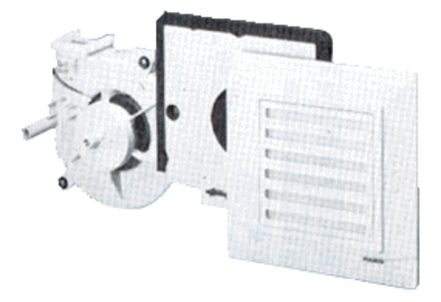Ventilátor egység ER 17/60 VZCsomagolási egység: 1 darabVálaszték:
Termékszám: 0080.0736Gyártó: MAICO

